BAKALÁŘSKÁ PRÁCE

2012 Michaela Sigmundová

UNIVERZITA PALACKÉHO V OLOMOUCI

FAKULTA ZDRAVOTNICKÝCH VĚD

Michaela Sigmundová

Novorozenecká žloutenka a její sezonní výskyt

Bakalářská práce

Vedoucí práce: MUDr.Jan Hálek

Olomouc 2012

Prohlašuji, že jsem tuto bakalářskou práci vypracovala samostatně pod vedením MUDr. J. Hálka a uvedla v ní veškerou použitou literaturu i ostatní zdroje.

…………………………..
Olomouc 1.dubna 2012 Michaela Sigmundová

Děkuji MUDr.Janu Hálkovi za odborné vedení mé závěrečné bakalářské práce. Děkuji za jeho přínosné rady, trpělivost a čas, který mi ochotně věnoval.

ANOTACE BAKALÁŘSKÉ PRÁCE

Autorka práce: Michaela Sigmundová
Garant oboru: Ústav ošetřovatelství, FZV UP v Olomouci
Název práce: Novorozenecká žloutenka a její sezónní výskyt
Název práce AJ Neonatal juandice and seasonal incidence
Vedoucí práce: MUDr.Jan Hálek
Počet stran: 44
Počet příloh: 9
Rok obhajoby: 2012
Klíčová slova v českém jazyce: novorozenec, ikterus,hyperbilirubinémie, fototerapie,
Klíčová slova v anglickém jazyce: newborn, icterus,hyperbilirubinemia, phototerapy

Abstrakt
Bakalářská práce je zaměřena na přehledné shrnutí problematiky novorozenecké žloutenky,jejího vzniku a léčby u fyziologických novorozenců. Dále se snaží předložit poznatky o vlivu různých ročních období na výskyt novorozeneckého ikteru v návaznosti na denní světlo a sluneční svit.

The thesis is focused on a clear summary of the issue of neonatal jaundice, its origin andphysiological therapy in neonates. It also makes thepresent findings on the influence of differentseasons on the incidence of neonatal jaundice in relation to daylight and sunlight.

OBSAH
Úvod………………………………………………………………….…….................7
1. Přehled publikovaných poznatků o novorozenecké žloutence……...............9
1.1 Klasifikace fyziologického novorozence……………………………….….......10
1.2 Fyziologie krve…………………………………………..……………….…....10
1.2.1 Erytrocyty……………………………………………………………………...10
1.2.2 Krevní skupiny…….………………………………………………………...…12
1.3 Hyperbilirubinémie……………………………………………….……….……14
1.3.1 Novorozenecká hyperbilirubinémie fyziologická………………….…………..14
1.3.2 Žloutenka u předčasně narozených dětí………………………………….…….15
1.3.3 Žloutenka kojených dětí…………………………………………….………….15
1.3.4 Rozdělení hyperbilirubinémií……………………………………..………........16
1.3.5 Metabolismus a toxicita bilirubinu……………………………….…………….17
1.3.6 Patologická novorozenecká žloutenka………………………….……………...18
1.4 Diagnostika…………………………………………………...……….…….....20
1.4.1 Transkutánní bilirubinometrie……………………………….…………………20
1.4.2 Laboratorní a pomocná vyšetření………………………………..………….….20
1.5 Terapie hyperbilirubinémie…………………...………………...……….……..21
1.5.1 Helioterapie……………………………………………………………….…….21
1.5.2 Fototerapie………………….…………………………………………………..22
1.5.3 Exsangvinační transfúze…………………..………………………………....…24
1.5.4 Léky………………………………………….…………………………………25
2. Přehled poznatků o sezónním výskytu novorozenecké žloutenky……………..26
Závěr………………………………………………………………………...………..28
Bibliografické zdroje………………………………………………………..……….29
Seznam příloh………………………………………………...…………...………….32

Úvod

První etapou postnatálního vývoje člověka je období bezprostředně po porodu – novorozenecké období. Po narození začne probíhat v organismu množství převratných morfologických či funkčních změn.
Novorozenecká žloutenka je jedním z nejčastějších onemocnění tohoto věku, postihuje asi polovinu fyziologických novorozenců. Za poslední dobu vzrůstá výskyt tohoto onemocnění, proto je mu třeba věnovat dostatečnou pozornost. Neléčený ikterus může vézt až k vážnému poškození organismu. Povědomí veřejnosti o této problematice dle mého názoru není velké, proto jsem si jako jeden z cílů mé bakalářské práce stanovila dohledat poznatky o novorozeneckém ikteru a vytvořit přehledný materiál o příčinách vzniku a možnostech léčby hyperbilirubinémie v novorozeneckém věku.
Faktorů ovlivňující vznik je spousta, většinou jsou spojené s prenatálními dispozicemi, já jsem se zaměřila na faktory vnější, jako je denní světlo a sluneční svit. Zajímalo mě, zda má délka denního osvětlení (a teoreticky tedy i helioterapie) vliv na průběh fyziologické žloutenky u donošených dětí a pokud ano, tak do jaké míry.Jako další cíl práce jsem proto zvolila předložit dohledané poznatky o zmíněné problematice.

Cíl1: Sumarizovat přehledně poznatky o novorozenecké žloutence,příčinách vzniku a její léčbě
Cíl2: Sumarizovat nalezené poznatky o vlivu denního světla a slunečního svitu na výskyt novorozeneckého ikteru

Literární rešerší realizovanou v období 1.2.2011 – 15.4.2012 jsem za pomocí klíčových slov našla 359 zdrojů, ale v mnohých případech byl obsah podobný. Vybrala jsem a použila 16 bibliografických citací nalezených v databázi Bibliographia Medica Čechoslovaca, většinou odborné časopisy Sestra, Florence, Postgraduální medicína, Neonatologické Listy nebo Československá Pediatrie. Jeden zahraniční článek k tématu jsem použila z mezinárodní zdravotnické databáze Pub Med Medline v anglickém jazyce. Z internetových zdrojů Google, Google scholar, Wikiskripta, kterými bylo nalezeno 156 odkazů, jsem pro svou práci použila 6.

1.PŘEHLED PUBLIKOVANÝCH POZNATKŮ O NOVOROZENECKÉ ŽLOUTENCE

1.1 Klasifikace fyziologického novorozence

Fyziologický novorozenec je donošený, narozený v termínu (gestační věk mezi 38. až 42. týdnem). Je zralý, jeho hmotnost se pohybuje v rozmezí 2500 až 4500 gramů a jeho délka je mezi 48 až 55 cm.
Frekvence dýchání se pohybuje okolo 30 – 60 spontánních dechů/min., tepová frekvence 100 – 160 tepů/min., tlak krve je v rozmezí 50 – 75/30 – 60 mm Hg. Je termostabilní, teplota měřená v rektu se pohybuje v rozmezí 36,5- 37,2°C. Má plně funkční reflexy, funkční vitální systémy a orgány.
Fyziologický novorozenec má růžovou kůži krytou mázkem, na zádech mohou být zbytky lanuga. Ušní boltce mají elastickou a dobře vyvinutou chrupavku, nehty přesahují konce prstů, prsní bradavky jsou vyvinuté a pigmentované, plosky nohou jsou rýhované po celé ploše. U děvčátek překrývají labia majora labia minora, chlapci mají sestouplá varlata ve scrotu.
Dle vztahu porodní hmotnosti ke gestačnímu věku by měl být fyziologický novorozenec eutrofický (stav výživy odpovídá gestačnímu věku, pohybuje se mezi 10. až 90. percentilem pro daný gestační věk), (Fendrychová, Borek,2007,s.24).

1.2 Fyziologie krve

Krev je životně důležitou tekutinou. Skládá se z krevních elementů – erytrocytů, leukocytů a trombocytů, které jsou rozptýlené v tekuté složce krve – plazmě. Objem krve tvoří 6 – 8% tělesné hmotnosti u dospělých, což představuje kolem 5 litrů. Krevní elementy mají omezenou délku života, od několika hodin do několika týdnů až
měsíců.
Právě erytrocyty hrají významnou roli v problematice novorozenecké žloutenky.

1.2.1 Erytrocyty

Erytrocyty nemají jádro ani jiné buněčné organely. Obsahují krevní barvivo – hemoglobin, který je základní látkou pro přenos krevních plynů. Jejich hlavní funkcí je přenos dýchacích plynů mezi plícemi a tkáněmi. Mají speciální bikonkávní tvar, který zvětšuje jejich povrch a tím dochází ke zvětšení plochy pro difúzi kyslíku.
Membrána erytrocytů obsahuje proteiny, které udržují tvar erytrocytů, lipidy a sacharidy. Glycidové složky glykosfingolipidů jsou podstatou systému krevních skupin AB0. Integrálním proteinem buněčné membrány je Rh faktor (antigen D). Asi u 15% lidí tento antigen chybí. Jestliže se těmto osobám dostane do krevního oběhu Rh pozitivní krev, vytváří se u nich protilátky proti antigenu D, (Dostál,2005,s.147).
Ke zvýšení množství erytrocytů dochází při poklesu parciálního tlaku kyslíku v arteriální krvi, proto mají vyšší počet erytrocytů novorozenci – arteriální krev plodu se sytí kyslíkem při nižším parciálním tlaku,(Trojan,1999,s.87).
U novorozence se krvinky tvoří od 6.týdne embryonálního vývoje v játrech, kolem 20. týdne přechází krvetvorba do kostní dřeně všech kostí. Erytrocyty novorozenců jsou velké, žijí 90 dní, na rozdíl od krvinek dospělého člověka, které přežívají déle.
Množství červených krvinek se liší i podle věku a pohlaví, jiný mají novorozenci, dospělý muž, nebo žena (tab.1).

Tab.1 Hodnoty červeného krevního obrazu (Muntau 2009)
Věk |  | Erytrocyty  1012/l |  | Hemoglobin  g/l |  | Hematokrit  %
1. den |  | 4,5 – 6,5 |  | 140 – 240 |  | 58 – 62
5. den |  | 4,4 – 6,1 |  | 130 – 230 |  | 41 – 48
4 týdny |  | 3,9 – 5,3 |  | 110 – 170 |  | 30 – 37
3 měsíce |  | 3,2 – 4,3 |  | 100 – 130 |  | 30 – 37
6 měsíců |  | 3,8 – 5,0 |  | 105 – 145 |  | 34 – 39
1 rok |  | 4,2 – 5,5 |  | 110 – 150 |  | 33 – 40
Dospělý muž |  | 4,3 – 5,3 |  | 135 – 175 |  | 39 – 49
Dospělá žena |  | 3,8 – 4,8 |  | 120 - 160 |  | 36 - 46

Zánik erytrocytů a hemoglobinu

Erytrocyty dospělého člověka žijí 110 až 120 dní. Staré krvinky jsou vychytávány retikuloendotelovým systémem. Z erytrocytů se uvolní hemoglobin. Jeho součásti se dále přeměňují – globin se štěpí na aminokyseliny a hem je štěpen na biliverdin, oxid uhelnatý a železo. Biliverdin je redukován na žlučové barvivo bilirubin, který je pro tělo odpadní látkou. V plazmě je pak vázán na albumin a vychytáván játry. V jaterních buňkách je konjugován s kyselinou glukuronovou a vzniká konjugovaný bilirubin. Fyziologické rozmezí koncentrace bilirubinu v krvi dospělého člověka je 5 – 20 µmol/l. Zvýšené hodnoty se označují jako hyperbilirubinémie a projevují se především zbarvením tkání do žluté barvy – ikterem.
U novorozenců dochází k tzv. novorozenecké žloutence, která se projevuje zvýšením nekonjugovaného bilirubinu. Příčin vzniku je více, ať už se jedná o nezralost jaterního systému a jeho dočasná neschopnost přijímat, konjugovat a vylučovat bilirubin, kratší doba přežívání fetálních erytrocytů, nižší hladina transportních proteinů, v neposlední řadě hemolytická nemoc novorozence. Její intenzita se projevuje od subikteru po sytě žluté zbarvení kůže, sklér a sliznic.

1.2.2 Krevní skupiny

Krevní skupina neboli krevní typ je dědičně určená vlastnost červené krvinky, která je dána specifickým antigenem na membráně erytrocytu. Některé z antigenů jsou čisté
bílkoviny, jiné jsou tvořeny bílkovinami s polysacharidy. Při nepřítomnosti některého z těchto znaků vede k přirozené produkci příslušných protilátek. Dvě nejdůležitější a též nejznámější klasifikace pro popis lidských krevních skupin jsou AB0 a Rhesus faktor neboli Rh faktor. Je ale známo dalších zhruba 50 systémů krevních typů.
Erytrocyty mají na svých buněčných membránách znaky antigenní povahy. Tyto antigeny se projevují především při setkání dvou různých krevních skupin a dochází k imunitní nebo antigenní reakci. Tato reakce vede k tvorbě protilátek proti cizímu antigenu.

Systém AB0

Je základní, rozlišujeme v něm čtyři hlavní krevní skupiny – A, B, AB, 0.(tab.2) Charakterizuje je přítomnost antigenů A a B, které tvoří glykoproteiny na membráně erytrocytů a protilátky v plazmě.

Tab. 2 – Krevní skupiny (Trojan, 1999 )
Krevní skupina | Antigen A, B | Protilátky
0 | neobsahuje | anti-A, anti-B
A | A | anti-B
B | B | anti-A
AB | A,B | Neobsahuje

Rh systém
K imunizaci také dochází při porodu.

V erytrocytární membráně se nacházejí antigeny označované jako C, D, E, c, d ,e. Pokud je na povrchu erytrocytů přítomný antigen D, krev označujeme jako Rh pozitivní Rh +). Protilátky anti D se tvoří až po setkání s antigenem D, při smísení Rh + s Rh – by došlo k hemolytické reakci.
Rh pozitivního plodu matce s krví Rh negativní.,(Rokyta,2000,s.58-69).Matka Rh negativní začne vytvářet protilátky Rh pozitivním krvinkám dítěte. První dítě nebývá postižené, ale každé další Rh pozitivní je ohroženo hemolytickou nemocí. Proto je nutné u takové matky aplikovat do 72 hodin po porodu látku anti D IgG. Tím se sníží hladina protilátek pro další graviditu.

1.3 Hyperbilirubinémie

Hyperbilirubinémií označujeme zvýšenou hladinu bilirubinu v krevním oběhu nad hodnotu 25 µmol/l. Jde o symptom, který může být jak fyziologický, tak i projevem závažného onemocnění novorozence (patologická hyperbilirubinémie). Klinicky se projevuje ikterem, žlutým zbarvením sklér, později kůže a sliznic. Průběh může mít různé formy – od nejlehčí anemie, přes závažné poškození mozku až k nejtěžšímu stupni – hydropsu plodu.
Jak uvádí Straňák bilirubinová encefalopatie,tzv.jádrový ikterus je nejzávažnější komplikací hyperbilirubinémie, může způsobit přechodné i trvalé poškození mozku (retardaci vývoje, motorické postižení, hluchotu, mentální retardaci). Přesná hodnota koncentrace bilirubinu, která vede k jeho vzniku, není známa, roli hraje zralost novorozence, přítomnost hemolýzy a další faktory (Straňák, 2007,s.40). Podle doktorky Fedorové je ale v současné době díky pečlivému sledování dětí v ČR výskyt jádrového ikteru raritní (Fedorová, 2008,s.24).

1.3.1 Novorozenecká hyperbilirubinémie fyziologická

U novorozence se nejvíce setkáváme s fyziologickou žloutenkou, postihuje asi 50% donošených zdravých dětí. Nastupuje většinou kolem třetího dne života, ne dřív než 24 hodin po porodu, maximální hodnoty dosahuje čtvrtý až pátý den po porodu, poté dochází k poklesu. Obvykle netrvá déle než jeden týden. Hladina celkového bilirubinu nepřesáhne hodnotu 205µmol/l, konjugovaného 34µmol/l.
Příčinou vzniku hyperbilirubinémie je dočasná porucha rovnováhy mezi tvorbou a vylučováním bilirubinu, ukončení placentární clearance bilirubinu, snížená eliminační schopnost jater při zvýšené zátěži bilirubinem v časném postnatálním období (vyšší rozpad erytrocytů), kratší doba přežívání fetálních erytrocytů, nezralost konjugačních systémů jater, nižší hladina transportních proteinů.
Jak uvádí Fendrychová výskyt novorozenecké žloutenky ovlivňují i rizikové faktory ze strany matky – inkompatibilita (AB0, Rh systém), onemocnění (preeklampsie, diabetes), léky (oxytocin, diazepam), etnikum (asiaté), opožděné oddělení pupečníku, tak ze strany dítěte – porodní trauma (kefalhematom, hematomy…), vysoký poporodní úbytek hmotnosti, nedostatečný příjem potravy, infekce (STORCH), polycytemie, prematurita, předchozí sourozenec s hyperbilirubinémíí, mužské pohlaví, léky. (Fendrychová, 2008,s.)

    - Žloutenka u předčasně narozených dětí

U nedonošených novorozenců jsou výrazně snížené funkce jater. Jak schopnost transportu, tak i funkce očišťovací. Játra netvoří ani tolik albuminu a výkonnost enzymu pro konjugaci je též snížena. Začíná po uplynutí 28-36 hodin po porodu,její vzestup není zpravidla rychlejší než u donošených dětí, trvá však déle. Hladiny bilirubinu proto mohou být vyšší a nebezpečnější než u donošených novorozenců. Ve většině případů tedy vyžadují léčbu,(Borek, 2001,s.174).

1.3.3 Žloutenka kojených dětí

Jedním z faktorů spojovaným s ikterem novorozenců je i kojení. Ikterus kojených dětí byl poprvé popsán Newmanem a Grossem v 60. letech 20. století jako syndrom zdravých a donošených novorozenců s rozvojem ikteru v prvním týdnu života, který dále přetrvává. Podle odhadů 1-2% plně kojených dětí může mít prolongovaný ikterus. Tento stav je způsoben přítomností metabolitu progesteronu v mateřském mléce, který blokuje konjugaci bilirubinu v jaterní buňce a také způsobuje zvýšenou reabsorbci bilirubinu ve střevě. Při přerušení kojení na 24-48 hodin hladina bilirubinu poklesne, při znovu zahájení kojení se opět zvyšuje. Může odeznívat i několik týdnů, dítě je třeba sledovat a podpořit kojení. Možné je několik dávek kojení nahradit odstříkaným mateřským mlékem zahřátým na 56°C. I v případě předpokládaného ikteru z mateřského mléka je vhodné vyšetřit hladinu bilirubinu a to i přímého. (Hodr,Mydlilová,1994,s.44)

1.3.4 Rozdělení hyperbilirubinémií

Podle toho, který bilirubin je zvýšený, rozlišujeme hyperbilirubinémii nekonjugovanou, konjugovanou (za všech okolností patologická) a smíšenou.

Hyperbilirubinémie nekonjugovaná

- hemolytická - korpuskulární
- abnormity membrány erytrocytů
- enzymatický deficit
- hemoglobinopatie
- hemolytická nemoc novorozence
- hematomy

- nehemolytická - fyziologická kojených dětí
- nezralost
- děti matek s diabetes mellitus
- obstrukce gastrointestinálního traktu
- hypotyreóza
- vrozené defekty konjugace (Gilbertův syndrom, Crigler Najjarův syndrom)

Hyperbilirubinémie konjugovaná

- poškození jater - vrozené metabolické vady
- infekční nemoci
- toxické vlivy
- atrézie žlučových cest

- idiopatická neonatální hepatitis
(Dort, Tobrmanová,2007)

1.3.5 Metabolismus a toxicita bilirubinu

V těhotenství je bilirubin z plodu odstraňován placentou, po porodu musí začít novorozenec odstraňovat bilirubin sám za pomocí transportních mechanismů a enzymatických systémů, které ale ještě nejsou plně funkční.
Novorozenci produkují dvakrát větší množství bilirubinu než dospělí, protože život fetálních erytrocytů je kratší a množství hemoglobinu větší.(tab.3)

Tab. 3 Množství produkovaného bilirubinu (Houštěk,1986)
Věk | Vyloučený bilirubin mg/kg/24hod.
novorozenec | 8,5 ± 2,3
dospělý | 3,8 ± 0,6

Bilirubin je konečným produktem metabolismu hemoglobinu. Nekonjugovaný, vzniklý rozpadem erytrocytů není ve vodě rozpustný. Běžně se ale váže na albumin a v jaterní buňce se vytváří konjugovaný. Ten je také rozpustný ve vodě, ale je pro organismus méně toxický, vylučuje se do střev. Nekonjugovaný bilirubin má toxické účinky hlavně pro nervové buňky. Při vysokých hodnotách proniká do centrální nervové soustavy a ukládá se v okolí mozkového kmenu (palidu, substantia nigra, jádra III.a IV. hlavového nervu) Postižené oblasti jsou nažloutlé.Dochází k tzv. bilirubinové encefalopatii – jádrovému ikteru.
Klinický obraz má tři stádia, kdy dochází k těžkému postižení. To se může projevit ihned, ale i v průběhu týdnů i měsíců. Děti jsou ochablé, apatické a špatně prospívají. Mohou se objevit křeče, dítě se stáčí do opistotonu. Podstatou vzniku je vyčerpání vazebné kapacity albuminu, vzestup plazmatické hladiny bilirubinu a afinita bilirubinu k oblasti bazálních ganglií. Nebezpečná hladina pro donošeného novorozence je větší než 450 µmol/l, (Houštěk,1986,s.227).

1.3.6 Patologická novorozenecká žloutenka

Patologická hyperbilirubinémie začíná již v prvních 24 hodinách života, hladina bilirubinu rychle stoupá (více než 85 mol/l za den), žloutenka trvá více jak týden.
Kromě ikteru se objevují i jiné odchylky ve zdravotním stavu. Neléčená patologická žloutenka může způsobit i závažné poškození důležitých orgánů.

Hemolytická nemoc novorozence

Jde o nejčastější příčinu hyperbilirubinémie začínající v prvních 24 hodinách po porodu. Příčinou je inkompatibilita krevní skupiny matky a plodu, dochází k velkému vzestupu hladiny bilirubinu. Představuje nejzávažnější formu novorozenecké žloutenky. Těžší forma se vyskytuje hlavně v systému Rh, v systému AB0 bývá průběh hyperbilirubinémie mírnější, hemolýza není tak výrazná, většinou se projeví jen mírná anemie.

Rh inkompatibilita nastává mezi Rh negativní matkou a plodem Rh pozitivním. Erytrocyty plodu se dostanou do krevního oběhu matky, dojde k tvorbě protilátek proti erytrocytům plodu, tyto protilátky se dostanou do krevního oběhu plodu a vyvolají hemolýzu. V těchto případech je nutné sledovat hladinu cirkulujících protilátek v těle matky po celou graviditu. Postiženo je nejčastěji druhé a další dítě, úvodním stimulem však může být i abort, GEU, krevní transfuze apod. Od roku 1972 je povinná profylaxe anti-D IgG, kterou je nutno podat Rh- matce po porodu Rh+ dítěte do 72 hodin.

AB0 inkompatibilita: Vzniká u dětí, které mají krevní skupinu A, B či AB, přičemž
jejich matka má krevní skupinu 0. Mechanismus vzniku je podobný jako u Rh
inkompatibility, průběh je různý. Postiženo je již první dítě, hemolýza však nebývá
tak intenzivní jako v předešlém případě,(Houštěk,1986) .

Další možností vzniku žloutenky je polycytemie. Zvýšený počet erytrocytů zvyšuje nabídku bilirubinu a vede k rozvoji hyperbilirubinémie. Příčinou může být přenášení, preeklampsie, dítě diabetické matky, opožděné oddělení pupečníku (Hanuščáková,2009,s.58).

1.4 Diagnostika

Hyperbilirubinémii můžeme orientačně diagnostikovat transkutánním bilirubinometrem nebo pomocí laboratorních vyšetření

1.4.1 Transkutánní bilirubinometrie

Pouze orientační, neinvazivní metoda, vhodná pro sledování dynamiky ikteru u konkrétního novorozence, přímé stanovení hladiny bilirubinu v séru nenahrazuje. Měření se provádí na čele a sternu (dostatečně prokrvená místa). U dětí na fototerapii a po ní lze transkutánní bilirubinometrii použít pouze omezeně na místě, které bylo zakryto neprůsvitným krytem. Indikace k fototerapii má být ověřena vyšetřením sérové hodnoty bilirubinu, koncentrace bilirubinu v subkutánním tkanivu obvykle narůstá pomaleji (obr.1).

1.4.2 Laboratorní a pomocná vyšetření

Základní laboratorní vyšetření novorozence, který vypadá zdravě a má přiměřené projevy:
Bilirubin celkový, krevní obraz, event. krevní skupina dítěte (KS matky je obvykle známa). Není-li příčina hyperbilirubinemie zřejmá a stav dítěte není jasný, pak se v rámci základního diferenciálně diagnostického vyšetření provede konjugovaný bilirubin, Coombsův test, imunní protilátky, krevní obraz včetně retikulocytů, ABR, glykemie, CRP, jaterní enzymy, moč – chemické, mikroskopické a bakteriologické vyšetření. Sonografické vyšetření zaměřené na zdroj extravaskulární hemolýzy
porodní traumata.
Na základě zjištěných výsledků jsou pak dle potřeby indikována další vyšetření,
biochemické, hemokoagulační, mikrobiologické, metabolické, sérologické.

1.5 Terapie hyperbilirubinémie

Hlavním cílem terapie novorozenecké žloutenky je předejít hladinám bilirubinu, které by ohrozily novorozence rozvojem jádrového ikteru.
Léčba se stanoví podle Hodrova grafu pro léčbu hyperbilirubinemie (graf č.1), který zohledňuje dynamiku vzestupu bilirubinu v krvi v časném postnatálním období i gestační věk dítěte a určuje potřebnou léčbu či frekvenci kontrol hladiny bilirubinu. Řídí se hladinami celkového bilirubinu, konjugovaný bilirubin se neodečítá. Při konjugované hyperbilirubinemii není fototerapie indikována. Kontrolní vyšetření hladiny bilirubinu se provádějí obvykle za 6, 12 nebo 24 hodin podle časového průběhu bilirubinemie,(Dort,Tobrmanová,2007,s.47).

1.5.1 Helioterapie

Helioterapie neboli léčba denním světlem je u novorozenců využívána hojně, ve většině případů preventivně. Má však i svá úskalí, na která je třeba brát zřetel. Při přílišném působení slunečního záření na pokožku novorozence může hrozit riziko insolace, při nedostatečném pokrytí kůže novorozence naopak teplotní výkyvy ve smyslu hypotermie.
Léčba denním světlem byla objevena v roce 1956 náhodou. Sestra na novorozeneckém oddělení nemocnice v anglickém městě Rochford zjistila, že příznaky hyperbilirubinémie odeznívají rychleji u dětí, které byly vystaveny slunečnímu světlu. Po řadě testů se ukázalo, že množství bilirubinu v krvi se vlivem světla opravdu snižuje. Z praktických důvodů se zkoumal i vliv světla umělého. Bylo zjištěno, že světlo umělé je účinné či dokonce účinnější než světlo přirozené.
(Honců,2010,s.22)

1.5.2 Fototerapie

Nejčastěji se k léčbě hyperbilirubinémie používá světelné záření o různé vlnové délce tzv.fototerapie. To působí na nekonjugovaný bilirubin tak, že ho mění na formu ve vodě rozpustnou, která se může volně vyloučit z organismu.
Cílem je eliminace bilirubinu. Princip fototerapie je založen na schopnosti molekuly bilirubinu přijmout foton, a tím změnit svou strukturu. Vzniklé konfigurační a strukturální izomery, z nichž nejvýznamnější je lumirubin, jsou hydrofilní a mohou být vyloučeny do žluče a moče bez konjugace s kyselinou glukuronovou. Tento proces probíhá na kůži, v podkoží a v povrchových cévách. Nejúčinnější pro fototerapii je modré světlo, vlnová délka 460 nm je nejblíže k absorpčnímu spektru bilirubinu (graf 2). V terapii se používá dále zelené světlo (525 nm), které je příjemnější pro oči ošetřujícího personálu, a bílé světlo (380-700 nm), které neovlivňuje opticky prokrvení kůže.
Přístrojů používaných k fototerapii jsou různé druhy, stojanové se zářivkovými zdroji světla (obr.2), nebo podložky pro fototerapii založené na principu optických vláken dodávajících studené světlo. Klasickou a nejvíce používanou metodou je použití fotolampy, kdy dítě leží nahé v inkubátoru, aby světlo dopadalo na co největší plochu těla. Doktorka Černá z Ústavu pro péči o matku a dítě v Praze má ale dobré zkušenosti i s poduškami s optickými vlákny a umí si představit i používání speciální zavinovačky se zabudovanými LED diodami, na jejímž vývoji nyní pracuje firma Philips. Výhodou by byl nepřerušený kontakt matky a dítěte, případně i v domácí péči komentuje novinku docent Franěk z Ústavu normální, patologické a klinické fyziologie 3.LF UK.
Podle výše hodnot bilirubinu v krevním séru se volí kontinuální nebo přerušovaná léčba. Délka se určuje podle indikačního grafu, vycházejícího ze stáří dítěte v hodinách a hladiny celkového bilirubinu. (Jedková,Juříková,2008,s.40)
Při používání fototerapie je třeba dodržovat určité zásady, aby byla léčba účinná a
bezpečná:

- účinnost

Zdroje světla nesmí překročit svoji životnost, stanovenou výrobcem, aby byly dostatečně účinné. Dítě musí být uloženo ve vzdálenosti od zdroje, kterou doporučuje výrobce. Kromě očí je exponováno celým povrchem těla (při střídání supinační a pronační polohy).

- ochrana očí

Je třeba pečlivě krýt oči dítěte, aby nedošlo k poškození sítnice.
Oči se kryjí buď firemně vyráběnými očními kryty nebo jiným vhodným neprůsvitným materiálem. Důležitá je dokonalá fixace, nesmí dojít k posunutí krytu mimo oči.(obr.3)

- zajištění normotermie

Pravidelné měření teploty dítěte po 3 hodinách nebo častěji je nutné k včasnému zjištění přehřátí nebo naopak podchlazení.

- dostatečná hydratace a výživa

FT může významně zvýšit ztráty vody kůží (v závislosti na intenzitě tepelného záření), event. i stolicí. Je třeba dbát o dostatečný perorální příjem a případně zvážit doplňkový parenterální přívod, při parenterální výživě navýšit objem.

- bezpečnost

Modré či zelené světlo maskuje skutečné zbarvení kůže dítěte, a proto je dítě v průběhu FT přístrojově monitorováno, stačí i jednoduchý deskový monitor dýchání.

- dokumentace

Průběh fototerapie je nutné zaznamenávat do dokumentace. Kromě vitálních funkcí měřených nejméně po třech hodinách se zapisuje i poloha dítěte.

- fototerapie na pokojích rooming-in

Fototerapii je možné v některých případech provádět také přímo na pokojích rooming-in pomocí fototerapeutické podložky v postýlce. Narušení kontaktu matka – dítě totiž může mít vliv na pokles laktace (Dort,Tobrmanová,2007,s.47-48).

1.5.3 Exsangvinační transfúze

Výměnná transfúze patří k invazivním eliminačním metodám. Je to metoda účinná, ale přináší i riziko komplikací, jak uvádí Straňák, např. vzduchovou embolii, vazospasmus, hypoperfúzi nebo infekci. Používá se tehdy, když je hladina bilirubinu tak vysoká, že nelze předpokládat úspěch konzervativních metod. Jejím cílem je odstranit z krve novorozence cirkulující protilátky a erytrocyty a významně snížit hladinu bilirubinu v krvi. Indikací jsou závažné formy hemolytické nemoci novorozence. Vyměňujeme 150ml krve/kg hmotnosti cévkou zavedenou do vena umbilicalis. Tento zákrok předpokládá vyměnit takové množství krve, aby novorozenci klesl bilirubin o 60 až 75%,(Straňák,2007, s.40).

Při ohrožení plodu hemolytickou nemocí se může provézt intrauterinní transfuze.
Aplikuje se erytrocytový koncentrát plodu přes pupeční žílu už během intrauterinního života v případě, kdy hladina hemoglobinu dosahuje určité kritické hodnoty. Jedná se o výkon invazivní, během něhož může dojít ke vzduchové embolii, trombotizaci pupeční žíly, bradykardii plodu, částečnému nebo úplnému spazmu pupeční žíly (Kantorová, Procházka, 2004,s.21).

1.5.4 Léky

Další možností, která se může využít při léčbě hyperbilirubinémie je podávání albuminu, který na sebe naváže bilirubin, transportuje ho do jater a tím snižuje jeho toxicitu. Podáním Phenobarbitalu stimulujeme činnost enzymů přeměňujících nekonjugovaný bilirubin na konjugovaný. Jednou z variant je podání látky snižující zpětnou resorpci bilirubinu ve střevě – Carbosorb per os.
Jako profylaxi lze podat imunoglobuliny v dávce 0,5g/kg i.v. u dětí s izoimunní hemolytickou nemocí nesplňující kritéria pro výměnnou transfuzi. Můžou tak zabránit rychlejšímu vzestupu hladiny bilirubinu (Dort,Tobrmanová,2007,s.47).

1.5.5 Následná péče po terapii

Po ukončení fototerapie je nutné další sledování dítěte s ohledem na riziko rebound fenoménu, zejména v případě hemolytické nemoci. Rebound fenomén se považuje za normální o 17-34 µmol/l.(Straňák,2007,s.4) Proto by dítě nemělo být propuštěno do domácí péče dříve než 24 hodin po ukončení fototerapie. Rodiče by měli při návratu žloutenky včas vyhledat lékaře, který provede příslušná kontrolní vyšetření. Helioterapii není možno vzhledem k riziku insolace nebo naopak podchlazení v domácích podmínkách doporučovat. U dětí s hemolytickou nemocí nebo protrahovanou hyperbilirubinémií je třeba s odstupem 2 - 4 týdnů po propuštění zkontrolovat krevní obraz. U všech dětí s anamnézou hyperbilirubinémie dosahující pásma výměnné transfuze je třeba doplnit vyšetření sluchu – otoakustické emise a
sledovat psychomotorický vývoj,(Dort, Tobrmanová,2007,s.48).

2. PŘEHLED POZNATKŮ O SEZÓNNÍM VÝSKYTU NOVOROZENECKÉ ŽLOUTENKY

Vliv viditelného světla na hladinu bilirubinu je dobře známý, je mimo jiné i podkladem nejčastěji užívané terapie hyperbilirubinémie u novorozenců – fototerapie. Patofyziologickým mechanismem je přitom přeměna nekonjugovaného bilirubinu v povrchových vrstvách kůže tzv. fotoreakcí, při kterých vznikají netoxické deriváty bilirubinu, které jsou potom vylučovány močí. Tato reakce probíhá pod vlivem světla z tzv. viditelného části spektra, přičemž za efekt jsou zodpovědné zejména některé vlnové délky světleného vlnění. Z těchto patofyziologických předpokladů vyplývá, že i běžné denní světlo, které dané vlnové délky přirozeně obsahuje, může působit přeměnu bilirubinu v kůži, i když jeho intenzita je podstatně nižší – ve srovnání s fototerapeutickými přístroji. Zajímalo nás proto, zda se projeví podstatný rozdíl v hladině bilirubinu při různých světelných podmínkách, zda je hladina bilirubinu u novorozenců nižší v letních měsících, kdy je působení denního světla delší než v měsících zimních (graf č.3).
Novorozenecká žloutenka má dle odborníků pravděpodobně multifaktoriální příčinu (Černá,Malá,2010,s.35). Jednou z příčin by mohl být i nedostatek slunečního svitu v zimním období.
V zimních měsících prosinec-březen svítí slunce průměrně 62 hodin/měsíc, na rozdíl od letního června-září, kdy průměrný počet hodin slunečního svitu vychází na 192/měsíc (tab.8) .Zjistit, zda tato skutečnost může ovlivnit výskyt hyperbilirubinémie u zralých novorozenců jsem si stanovila jako další cíl mé práce.
Literární údaje týkající se této úzké problematiky jsou jen málo početné, v českojazyčných zdrojích jsme našli dvě práce. Lékaři z Ústavu pro péči o matku a dítě v Praze porovnáním dvou souborů zdravých donošených novorozenců bez AB0 a Rh inkompatibility narozených v červnu a prosinci 2008 zjistili statisticky významě vyšší výskyt hyperbilirubinémie › 205 µmol/l v létě než v zimě (27,5% versus 22,9%, p‹0,05). Také léčba fototerapií byla dle Černé a Malé v létě statisticky významě vyšší než v zimě( 14,3% oproti 10,0%). Vliv slunečního svitu na výskyt hyperbilirubinémie tedy nebyl prokázán.(Černá,Malá,2010,s.35).
Problematikou sezónního výskytu novorozenecké žloutenky se v ÚPMD Praha věnovali už v roce 1980 Hodr a Vondráček. Zjistili, že v letním období, kdy průměrná délka slunečního svitu se pohybuje okolo 211 hodin měsíčně je výskyt žloutenky vyšší jen u novorozenců s nízkou porodní hmotností (19,1% oproti 30,6% dětí narozených v zimním období s délkou slunečního svitu jen 57,6 hodin měsíčně). U novorozenců s porodní hmotností nad 2500g se rozdíly ve frekvenci hyperbilirubinémie v jednotlivých obdobích neprokázaly,(Hodr,Vondráček,1980,s.487-488).
Zahraniční práce týkající se tématu nalezená v databázi Medline (klíčová slova: bilirubin and level and daylight) je práce finských autorů (Antollainen a spol. 1975), která opět zkoumala vliv kolísání světelných podmínek během roku a prokázala statisticky významný vliv na hladinu bilirubinu, znovu však u předčasně narozených novorozenců. Nutno dodat, že je třeba v hodnocení této práce zohlednit extrémní rozdíly světelného dne v zimním a letním období (rozmezí 3 až 22hodin).

ZÁVĚR

Problém novorozenecké žloutenky hraje významnou roli v prvních dnech života novorozence a může zásadně ovlivnit jeho další vývoj, je tedy důležité věnovat mu dostatečnou pozornost. Jak již bylo zmíněno, neléčená může vézt až k nevratným změnám a trvalému poškození mozku. Z dohledaných odborných zdrojů je patrné, že na vzniku novorozenecké žloutenky se podílí několik faktorů, největší roli hrají erytrocyty, krevní skupiny, Rh faktor a tvorba protilátek, jak shodně uvádí Rokyta i Dostál (Rokyta,2000,s.58, Dostál, 2005,s.147). Hodr a Mydlilová popisují ikterus kojených dětí jako další z možných příčin vzniku (Hodr, Mydlilová 1994,s.44). Diagnostikou a následnou léčbou se ve svém díle zabývá Dort a Tobrmanová.Ti uvádějí, že nejčastěji se k léčbě hyperbilirubinémie používá světelné záření, tzv.fototerapie. V indikovaných případech je třeba provést výměnnou transfúzi, která ale jak uvádí Straňák je metoda invazivní a přináší riziko komplikací (Straňák,2007,s.40). Medikamentózní léčba je využívána méně často, má spíše profylaktický ráz (Dort, Tobrmanová, 2007,s.47).
Část práce byla zaměřena na jednu z možných příčin zvýšení bilirubinu u fyziologického novorozence. Sezónnímu výskytu hyperbilirubinémie v odborných zdrojích není věnováno moc pozornosti, proto mě toto téma zajímalo. Dohledané studie se shodují v názoru, že denní světlo a sluneční svit má nepatrný význam jen u nedonošených novorozenců , Hodr s Vondráčkem uvádějí výskyt žloutenky u 19,1% dětí narozených v létě oproti 30,6% narozených v zimě,(Hodr,Vondráček,1980,s.487) I ze studie finských autorů Anttolainena a Simila je patrný rozdíl sezónního výskytu žloutenky jen u předčasně narozených novorozenců.
U fyziologických se rozdíly ve frekvenci hyperbilirubinémie v různých ročních obdobích neprokázaly, lékaři z Ústavu pro péči o matku a dítě v Praze Černá a Malá naopak zjistili vyšší výskyt hyperbilirubinémie u donošených dětí v létě. Jak uvádějí, vliv slunečního svitu na výskyt novorozenecké žloutenky tedy nebyl prokázán,(Černá,Malá,2010,s.35).

Bibliografické zdroje

ANTTOLAINEN,I. SIMILÄ, S, Wallgren EI.: Effect of seasonal variation in daylight on bilirubin level in premature infants. Arch Dis Child. 1975 Feb;50(2):156-7

BOREK, I. Vybrané kapitoly z neonatologie a ošetřovatelské péče. 2. vyd. dopl. Brno: Institut pro další vzdělávání pracovníků ve zdravotnictví, 2001. 328s. ISBN 80-7013-338-4.

ČERNÁ, M.a kol. Sezonní výskyt novorozenecké žloutenky.Neonatologické listy, 2010, roč.16, č. 2, s.35. ISSN 1211-1600

DORT, J. Neonatologie: vybrané kapitoly pro studenty LF. 1. vyd. Praha: Karolinum, 2004. 101s. ISBN 80-246-0790-5.

DOSTÁL, J. a kol. Biochemie krve. In Biochemie pro bakaláře. 1. vyd. Brno: Masarykova univerzita, 2005. ISBN 80-210-3232-4

FENDRYCHOVÁ, J.; BOREK, I. a kol. Intenzivní péče o novorozence. 1. vyd. Brno:
Národní centrum ošetřovatelství a nelékařských zdravotnických oborů, 2007. 403s. ISBN978-80-7013-447-4.

HANUŠČÁKOVÁ, P. Novorozenecká žloutenka – ikterus. Sestra, 2009, roč. 19, č. 6, s. 58-59. ISSN 1210-0404.

HONCŮ, M. Informovanost žen o novorozenecké žloutence [online] bakalářská práce 2010,[cit.25.3.2011], dostupné na www: http://hdl.handle.net/10195/36834

HOUŠTĚK,J. a kol.Hyperbilirubinémie u novorozenců. In Pediatrie.Učebnice pro lékařské fakulty.1.vyd. Praha: Avicenum, 1986.258 s. ISBN 08-057-86

JEDKOVÁ, I.,JUŘÍKOVÁ, L. Hyperbilirubinémie. Sestra, 2008, roč.18, č. 9, s. 39-40. ISSN 1210-0404.

KOLLÁROVÁ, J. Monitorování novorozenecké žloutenky. Florence, 2006, roč. II, č. 12, s.37-38. ISSN 1801-464X.

KANTOROVÁ, B., PROCHÁZKA, M. Intrauterinní transfúze – nová možnost v léčbě hemolytické nemoci novorozenců. Sestra, 2004, roč. 14, č. 3, s.21-22. ISSN 1210-0404.
MUNTAU, A.C. Pediatrie. 1.vyd. české. Praha: Grada, 2009. 608s. ISBN 978-80-247-
2525-3.

ROKYTA, R. a kol. Krev. In Fyziologie pro bakalářská studia v medicíně, přírodovědných a tělovýchovných oborech. 1.vyd. Praha: ISV nakladatelství, 2000. Kapitola 6, s. 58-69. ISBN 80-85866-45-5

STRAŇÁK, Z. Novorozenecký ikterus.Postgraduální medicína, 2007.roč. 9, č.1,s 40-44. ISSN: 1212-4184.

TROJAN, S. Lékařská fyziologie. Vyd. 4., přeprac. a dopl. Praha : Grada, 2003. ISBN
80-247-0512-5

Dräger,Fototerapie [online], [cit.8.4.2011] dostupné na www:
http://ww.draeger.com/CZ/cs/products/neonatal_care/productSelector.action?root=10056280&cat=10056800&selections[0]=10076740#e1302351372515

Sluneční svit v ČR [online], [cit.1.4.2011] dostupné na www:
http://www.tzb-info.cz/tabulky-a-vypocty/99-prumerne-mesicni-doby-slunecniho-svitu-ve-vybranych-lokalitach-cr

DORT,J.;TOBRMANOVÁ, H. Hyperbilirubinémie novorozence [online] 2006,[cit.28.3.2011] dostupné na www:
http://www.neonatologie.cz/fileadmin/user_upload/080519/definithyperbilirubinemie.
pdf

WIKISKRIPTA, Hyperbilirubinemie novorozenců a kojenců [online].
[cit.2.2.2011]. Dostupné na www:
http://www.wikiskripta.eu/index.php/Hyperbilirubinemie novorozenců a kojenců

GOOGLE, Svit na území ČR [online],[cit.8.4.2011],dostupné na www:http://www.vitasolar.cz/energie_slunce.ph

GOOGLE, Světlo umí léčit bolest i novorozeneckou žloutenku [online],[cit.15.4.2012].Dostupné na www:www.lidovky.cz/svetlo-umi-lecit-depresi-bolest-i-novorozeneckou-zloutenku-prf-/In-veda.asp

Seznam příloh

Příloha č.1 - Seznam tabulek

Příloha č.2 - Seznam grafů

Příloha č.3 - Seznam obrázků

Příloha č.4 - Historie fototerapie

Příloha č.1 - Seznam tabulek

Seznam tabulek

Tab. 1 - Hodnoty červeného krevního obrazu
Tab. 2 - Krevní skupiny
Tab. 3 - Množství produkovaného bilirubinu

Tab. 4 - Průměrné měsíční doby slunečního svitu ve vybraných lokalitách ČR

Příloha č.2 – Seznam grafů

Seznam grafů

Graf č. 1 – Hodrův indikační graf

Graf č. 2 – Vlnová délka světla

Graf č. 3 – Sluneční svit na území ČR

Příloha č. 3 – Seznam obrázků

Seznam obrázků

Obr.č. 1 – Transkutánní bilirubinometr JM 103

Obr.č. 2 – Fototerapeutická lampa pt 4000

Obr.č. 3 – Ochranné brýle k fototerapii

Obr.č. 4 – Novorozenec pod fototerapeutickou lampou

Tab.8 Průměrné měsíční doby slunečního svitu ve vybraných lokalitách ČR
 | Měsíc/počet hodin v měsíci |  |  |  |  |  |  |  |  |  |  |  | CELKEM
Město | I. | II. | III. | IV. | V. | VI. | VII. | VIII. | IX. | X. | XI. | XII. | (h/rok)
Benecko | 52 | 71 | 121 | 141 | 195 | 179 | 168 | 194 | 136 | 110 | 40 | 44 | 1 451
Brno | 41 | 67 | 127 | 159 | 224 | 218 | 212 | 219 | 155 | 117 | 44 | 37 | 1 620
České Budějovice | 41 | 60 | 124 | 137 | 195 | 197 | 181 | 199 | 138 | 97 | 55 | 43 | 1 467
Hradec Králové | 31 | 61 | 120 | 149 | 217 | 206 | 192 | 211 | 153 | 107 | 45 | 29 | 1 521
Cheb | 36 | 48 | 111 | 135 | 183 | 176 | 172 | 191 | 133 | 96 | 37 | 32 | 1 350
Jeseník | 67 | 78 | 118 | 131 | 185 | 162 | 169 | 188 | 134 | 121 | 67 | 60 | 1 480
Jindřichův Hradec | 36 | 58 | 119 | 138 | 198 | 188 | 195 | 201 | 141 | 107 | 51 | 38 | 1 470
Karlovy Vary | 40 | 55 | 121 | 145 | 187 | 187 | 207 | 207 | 142 | 115 | 41 | 26 | 1 473
Klatovy | 37 | 61 | 119 | 136 | 194 | 199 | 198 | 208 | 139 | 97 | 53 | 44 | 1 485
Luhačovice | 31 | 63 | 115 | 141 | 197 | 187 | 176 | 200 | 138 | 106 | 39 | 24 | 1 417
Olomouc | 37 | 62 | 117 | 155 | 210 | 205 | 212 | 213 | 138 | 118 | 43 | 32 | 1 542
Opava | 43 | 57 | 118 | 135 | 190 | 185 | 184 | 194 | 134 | 106 | 56 | 46 | 1 448
Ostrava | 40 | 57 | 119 | 135 | 191 | 191 | 183 | 193 | 138 | 108 | 49 | 42 | 1 446
Pardubice | 36 | 60 | 122 | 158 | 220 | 210 | 181 | 209 | 154 | 108 | 52 | 39 | 1 549
Plzeň | 31 | 56 | 118 | 139 | 195 | 200 | 197 | 202 | 134 | 86 | 46 | 37 | 1 441
Praha | 43 | 62 | 128 | 149 | 208 | 210 | 204 | 214 | 150 | 103 | 55 | 47 | 1 573
Prostějov | 31 | 54 | 103 | 137 | 192 | 191 | 191 | 200 | 136 | 100 | 37 | 27 | 1 399
Přerov | 37 | 61 | 112 | 150 | 209 | 208 | 200 | 203 | 142 | 106 | 37 | 31 | 1 496
Sedlčany | 30 | 52 | 114 | 133 | 191 | 188 | 191 | 196 | 127 | 88 | 39 | 34 | 1 383
Strážnice | 48 | 74 | 134 | 165 | 223 | 213 | 206 | 221 | 169 | 126 | 51 | 43 | 1 673
Šumperk | 28 | 57 | 111 | 146 | 197 | 172 | 179 | 199 | 144 | 103 | 30 | 25 | 1 391
Telč | 45 | 63 | 130 | 150 | 209 | 208 | 207 | 212 | 149 | 117 | 54 | 48 | 1 592
Teplice | 21 | 36 | 92 | 127 | 172 | 155 | 155 | 177 | 115 | 64 | 27 | 15 | 1 156
Třeboň | 43 | 64 | 126 | 140 | 196 | 191 | 197 | 203 | 141 | 107 | 58 | 48 | 1 514
Turnov | 27 | 55 | 102 | 125 | 194 | 196 | 169 | 190 | 129 | 85 | 33 | 27 | 1 332
Ústí nad Labem | 22 | 40 | 93 | 126 | 179 | 159 | 163 | 181 | 118 | 71 | 28 | 17 | 1 197
Valašské Meziříčí | 36 | 60 | 114 | 133 | 194 | 190 | 181 | 199 | 140 | 108 | 43 | 33 | 1 431
Velké Meziříčí | 34 | 57 | 124 | 153 | 210 | 215 | 209 | 211 | 153 | 114 | 45 | 33 | 1 558
Vsetín | 39 | 69 | 109 | 128 | 182 | 175 | 168 | 182 | 133 | 113 | 40 | 33 | 1 371
Vyšší Brod | 54 | 70 | 126 | 133 | 178 | 181 | 185 | 194 | 140 | 105 | 59 | 52 | 1 477
Zábřeh na Moravě | 31 | 61 | 110 | 136 | 186 | 192 | 186 | 193 | 136 | 104 | 26 | 21 | 1 382
Žatec | 30 | 53 | 121 | 143 | 199 | 196 | 202 | 205 | 138 | 88 | 46 | 33 | 1 454
Znojmo | 50 | 71 | 138 | 164 | 226 | 217 | 215 | 227 | 166 | 131 | 58 | 52 | 1 715

Graf č.1 Hodrův indikační graf

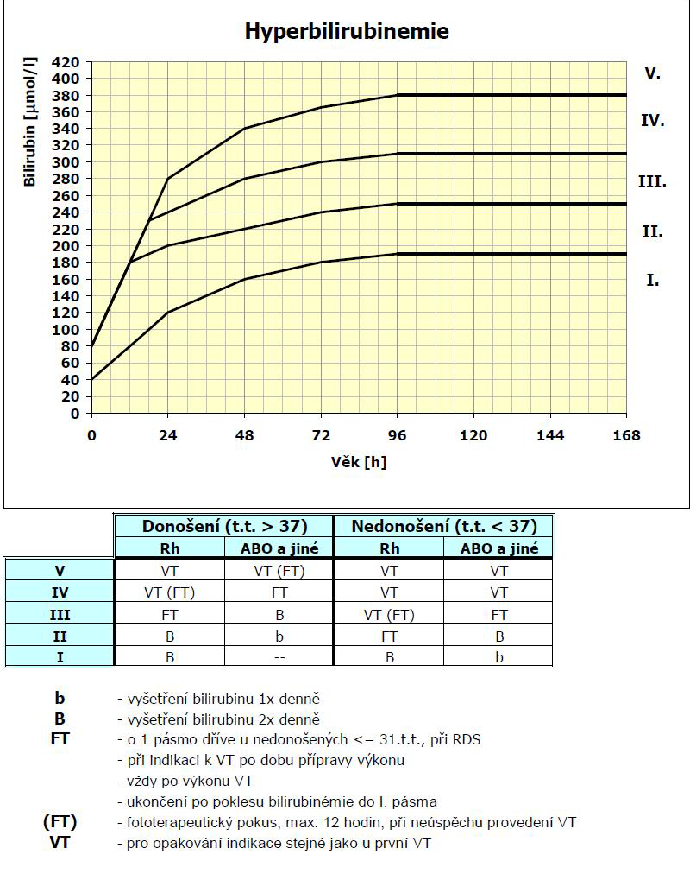

Graf č.2 Vlnová délka světla
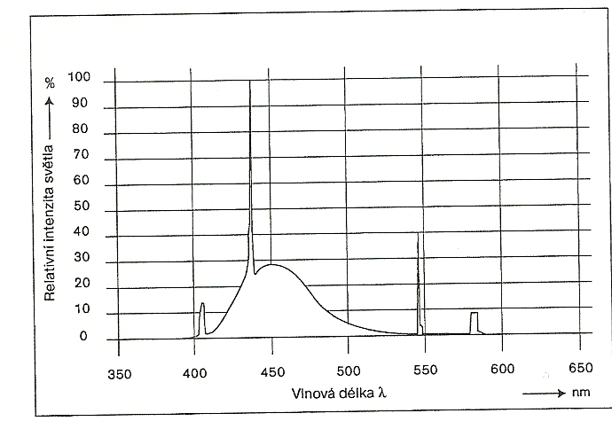

Graf č.3 Sluneční svit na území ČR

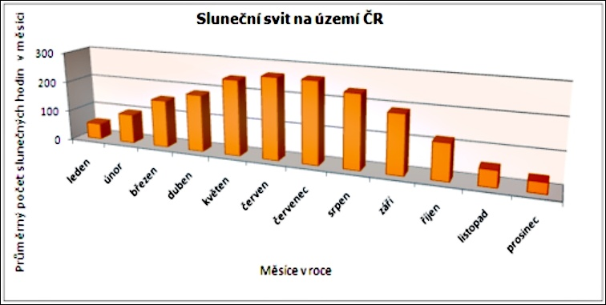

Obr. č. 1 – Transkutánní bilirubinometr JM 103

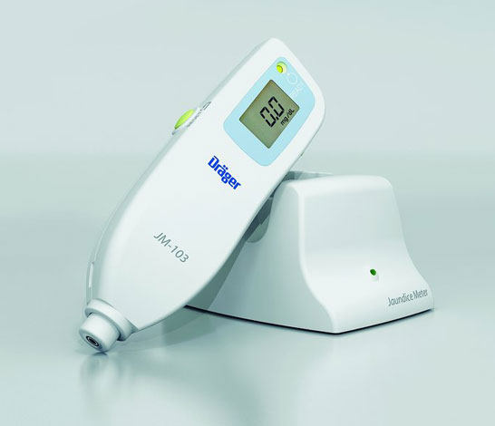

Obr. č. 2 – Fototerapeutická lampa pt 4000

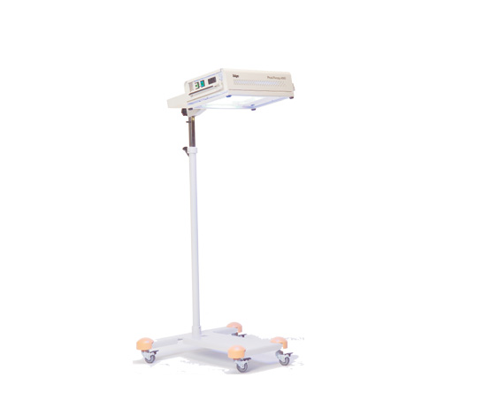

Obr.č. 3 - Ochranné brýle k fototerapii
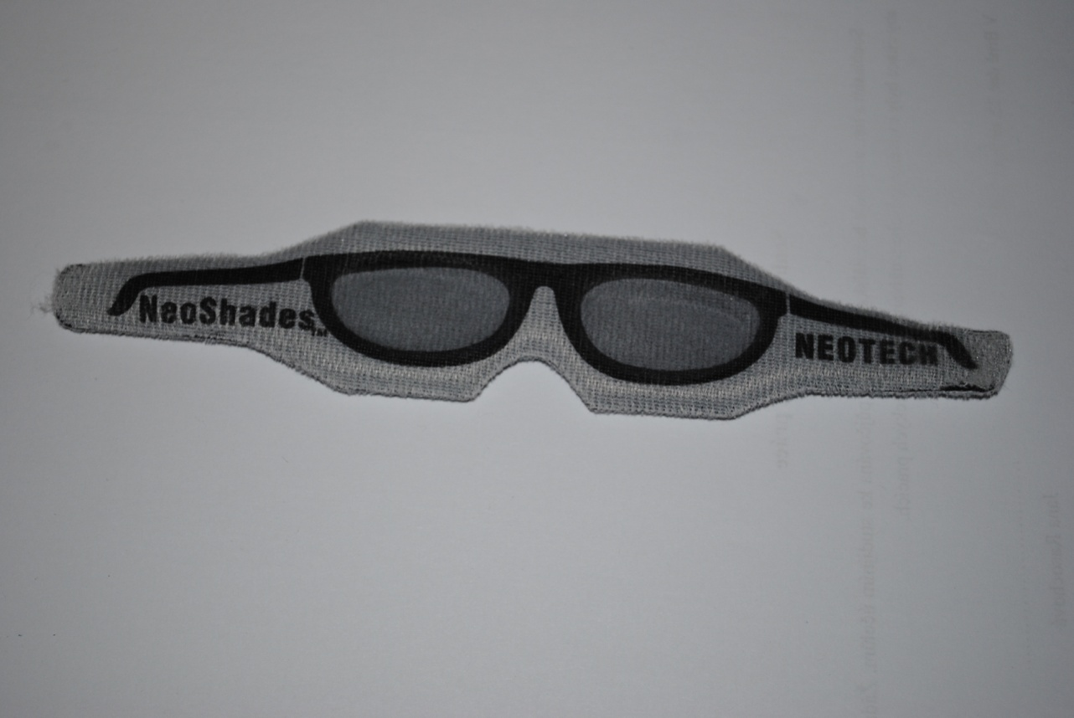

Obr. č. 4 – Novorozenec pod fototerapeutickou lampou

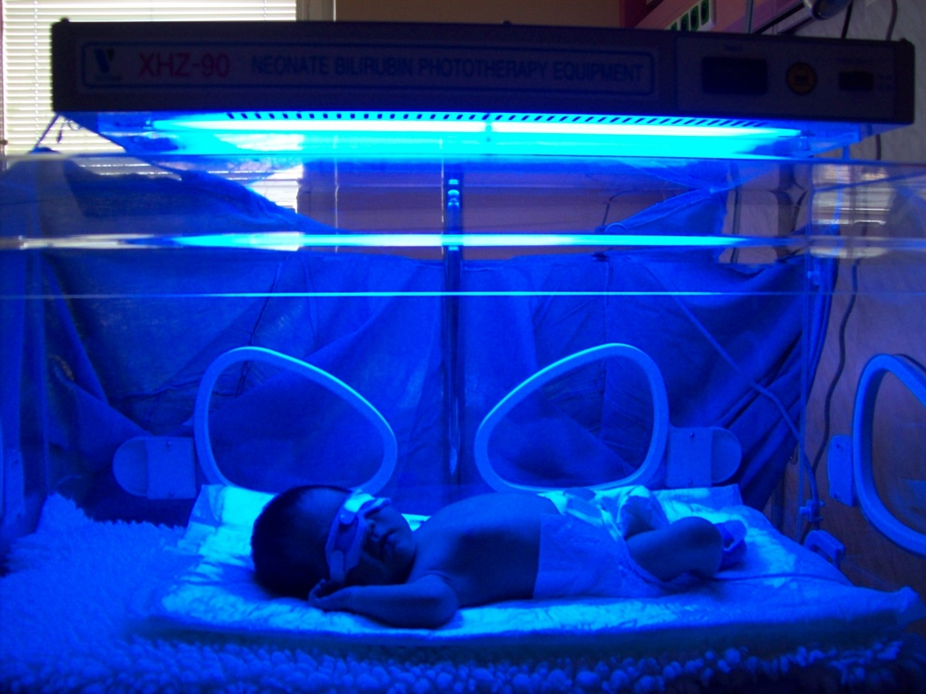

Příloha č. 4 – Historie fototerapie

